Fotocasa Inversión, el nuevo portal para encontrar las mejores oportunidades de inversión inmobiliaria

- Se trata del primer portal en España que permite a todo tipo de inversores inmobiliarios personalizar sus preferencias para acceder a las mejores oportunidades del mercado
- Fotocasa Inversión utiliza tecnología Big Data para facilitar a los usuarios la toma de decisiones, ofreciendo la rentabilidad bruta o el alquiler mensual que se puede obtener de los activos
- Ofrece toda la información necesaria para poder tomar la mejor decisión de inversión en activos inmobiliarios

Madrid, 25 de octubre de 2021

Fotocasa ha lanzado un nuevo portal informativo para los usuarios particulares con perfil inversor. Así, Fotocasa Inversión es la primera plataforma de inversión en España que permite a los usuarios analizar y personalizar sus preferencias para facilitar la búsqueda de oportunidades de inversión en el mercado inmobiliario. Gracias al Big Data de la mano de urbanData Analytics y a la oferta de inmuebles de Fotocasa, el portal ofrece analítica inmobiliaria y datos financieros para ayudar en la toma de decisiones de todo tipo de inversiones.

“La vivienda se ha consolidado como unos de los productos financieros más rentables en los últimos años. En 2020 la rentabilidad de la vivienda alcanzó la cota más alta de los últimos 10 años, situándose en un 6,8%. Así, los inversores ven en la vivienda un activo atractivo y rentable a largo plazo, muy por encima de cualquier otro producto financiero”, explica María Matos, directora de Estudios y portavoz de Fotocasa.

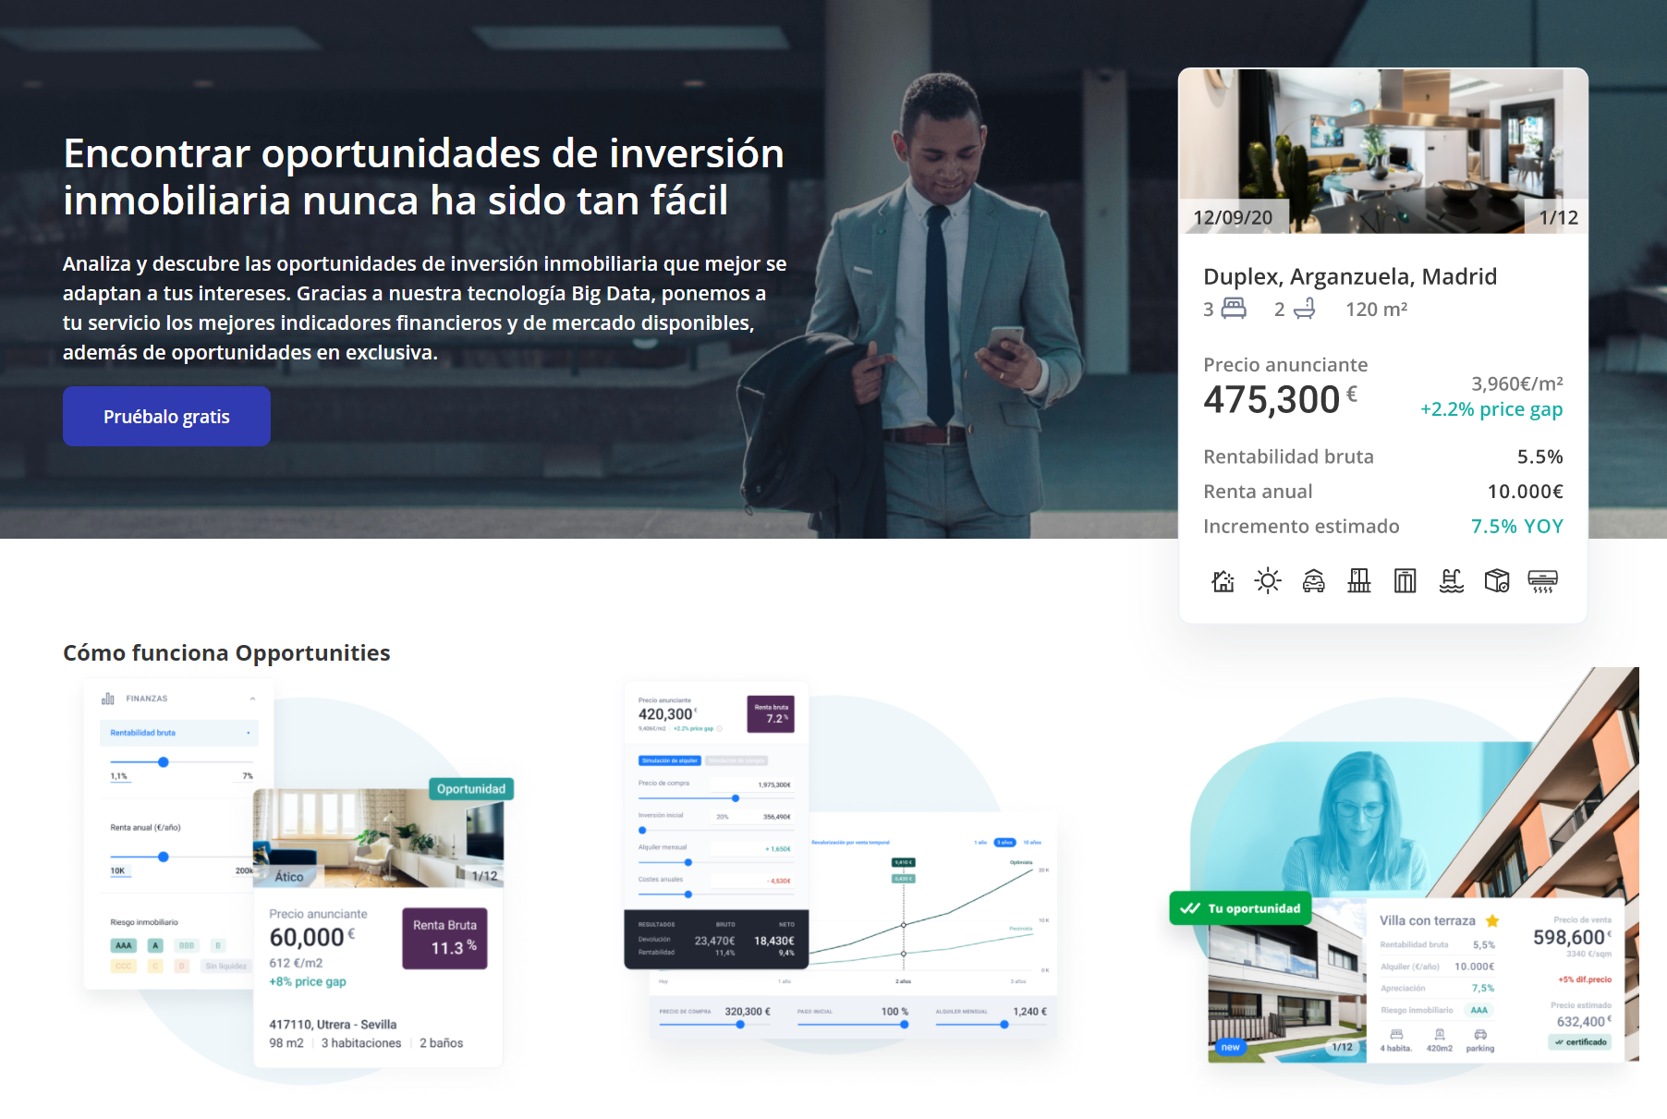
Invertir a partir del Big Data

El lanzamiento de Fotocasa Inversión surge de la necesidad de dar respuesta a los pequeños inversores, que apuestan por la vivienda como un valor refugio. Fotocasa lleva en sus genes la transformación tecnológica, lo que implica la búsqueda constante de nuevas soluciones innovadoras y ágiles, apostando por la tecnología para revolucionar el sector inmobiliario y facilitando la vida a sus usuarios y clientes.

Fotocasa Inversión utiliza la más avanzada tecnología en datos e inteligencia artificial en real estate de urbanData Analytics, conjuntamente con la oferta de inmuebles de Fotocasa para ayudar a los inversores a descubrir las mejores oportunidades de inversión y ayudarles en la toma de decisiones. Así, la plataforma permite a los usuarios conocer la rentabilidad bruta, el alquiler mensual que se puede obtener, el riesgo inmobiliario o el tiempo de comercialización de los activos inmobiliarios. El portal también muestra el contexto sociodemográfico del barrio e información de mercado para ayudar a los inversores a seleccionar los bienes inmobiliarios de acuerdo con sus preferencias.

Asimismo, la plataforma ofrece la posibilidad de utilizar simuladores de inversión, generar planes de negocio y consultar la revalorización tanto de venta como de alquiler para facilitar la decisión del inversor. El innovador portal aporta valor gracias al asesoramiento personalizado y gratuito por parte de expertos del sector.
Sobre Fotocasa
Portal inmobiliario que cuenta con inmuebles de segunda mano, promociones de obra nueva y viviendas de alquiler. Cada mes genera un tráfico de 34 millones de visitas (75% a través de dispositivos móviles). Mensualmente elabora el índice inmobiliario Fotocasa, un informe de referencia sobre la evolución del precio medio de la vivienda en España, tanto en venta como en alquiler.
Toda nuestra información la puedes encontrar en nuestra Sala de Prensa.
Fotocasa pertenece a Adevinta, una empresa 100% especializada en Marketplaces digitales y el único “pure player” del sector a nivel mundial.
Más información sobre Fotocasa.
Sobre Adevinta Spain
Adevinta Spain es una compañía líder en marketplaces digitales y una de las principales empresas del sector tecnológico del país, con más de 18 millones de usuarios al mes en sus plataformas de los sectores inmobiliario (Fotocasa y habitaclia), empleo (InfoJobs), motor (coches.net y motos.net) y compraventa de artículos de segunda mano (Milanuncios).
Los negocios de Adevinta han evolucionado del papel al online a lo largo de más de 40 años de trayectoria en España, convirtiéndose en referentes de Internet. La sede de la compañía está en Barcelona y cuenta con una plantilla de más de 1.100 empleados comprometidos con fomentar un cambio positivo en el mundo a través de tecnología innovadora, otorgando una nueva oportunidad a quienes la están buscando y dando a las cosas una segunda vida.
Adevinta tiene presencia mundial en 16 países. El conjunto de sus plataformas locales recibe un promedio de 3.000 millones de visitas cada mes.
Más información en adevinta.es

Llorente y Cuenca Departamento Comunicación Fotocasa
Ramon Torné Anaïs López
rtorne@llorenteycuenca.com comunicacion@fotocasa.es
638 68 19 85 620 66 29 26

Fanny Merino
emerino@llorenteycuenca.com
663 35 69 75

